南开大学电子计算机学院
电路基础实验 七

实验名称：三相交流电路电压、电流和功率的测量

一. 实验目的
1、加深理解三相电路中线电压与相电压、线电流与相电
流之间的关系。
2、掌握三相负载作星形联接、三角形联接的方法，验证
这两种接法时线、相电压及线、相电流之间的关系。
3、充分理解三相四线供电系统中的中线作用。
4、学习、掌握用二瓦计法测量三相电路的有功功率。
二. 实验原理
1、三相负载可接成星形（“Ｙ”接）或三角形(“△”接)。
(a)三相负载的星形连接 (b) 三相负载的三角形连接
其中，星形连接又包括有中线和无中线两种情况。

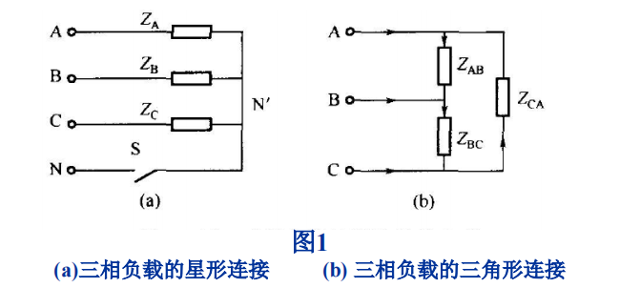

相电压：电源或负载各相的电压称为相电压；
线电压：端线之间的电压称为线电压；
相电流：流过电源或负载各相的电流称为相电流；
线电流：流过各端线的电流称为线电流。
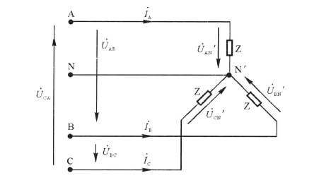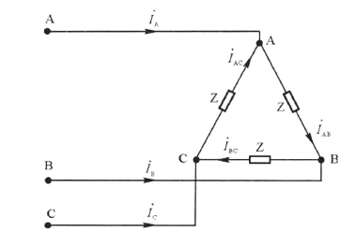
2首端和尾端的标记说明：
旧的标准中，首端常记为A、B、C；尾端常记为X、Y、Z；
新的标准中，首端常记为U1、V1、W1；尾端常记为U2、V2、W2
- 星形连接的三相负载
三相负载对称时 UL＝ √3 UP ；IL＝IP
此时流过中线的I 0 = 0, 中线可省去
电流I0＝0，可以省去中线。

三. 实验设备

四. 实验内容及数据

测量数据  负载状态 | 开灯数量 |  |  | 线电流(mA)
测量数据  负载状态 | A相 | B相 | C相 | IA | IB | IC
Y对称有中线 | 3 | 3 | 3 | 275 | 275 | 275
Y0接对称无中线 | 3 | 3 | 3 | 275 | 275 | 275
Y0接不对称有中线 | 1 | 2 | 3 | 98 | 186 | 245
Y0接不对称无中线 | 1 | 2 | 3 | 98 | 186 | 245
Y接有中线B相断开 | 1 | 0 | 3 | 98 | 0 | 275
Y接无中线B相断开 | 1 | 0 | 3 | 98 | 0 | 275

三相负载不对称时

必须采用三相四线制接法，即Y0接法。而且中线必须牢
固联接，以保证三相不对称负载的每相电压维持对称不变。
倘若中线断开，会导致三相负载电压的不对称，致使负
载轻的那一相的相电压过高，使负载遭受损坏；负载重的
一相的相电压又过低，使负载不能正常工作。
4、三角形连接的三相负载
三相负载对称时
IL=√3 IP；UL=UP。
△形联接没有中线。
三相负载不对称时
IL≠ IP
但只要电源的线电压UL对称，加在三相负载上的电压仍
是对称的，对各相负载工作没有影响。
5、二瓦计法测量功率电路
在三相三线制电路中，通常用二只功率表测量功率。功
率表W1和W2的读数分别为P1和P2。
三相电路的总功率等于 P1与P2的代数和。
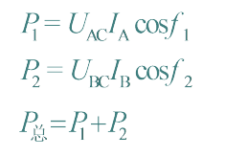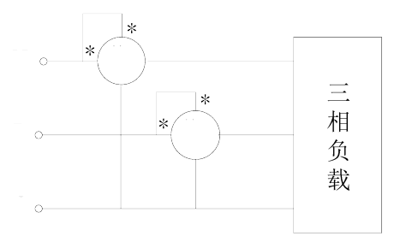
三：实验仪器
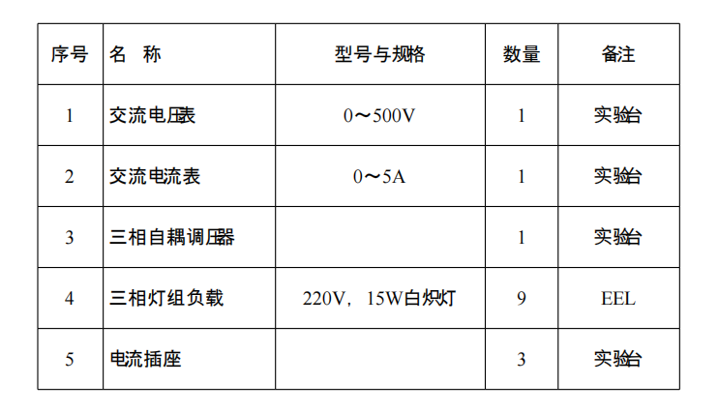

四、实验内容
1. 三相负载星形联接（三相四线制供电）
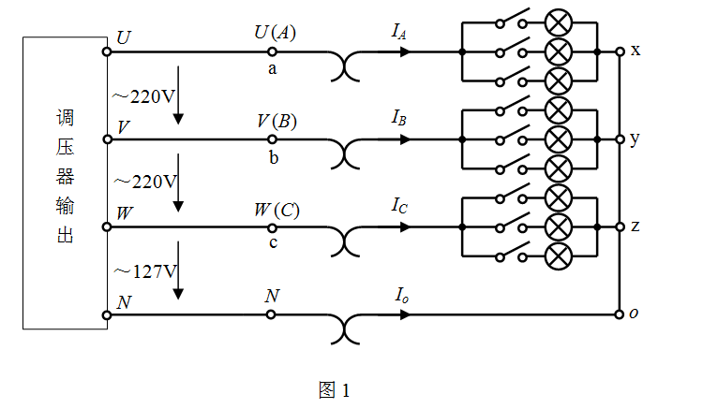
实验准备：将三相调压器的旋柄置于输出为0V的位置
（即逆时针旋转到底），将交流电压表接到调压器的输出
端。开启实验台电源，调节调压器，使输出的三相电源的
线电压为220V（即相电压为127V）。

关闭电源开关，按图1线路连接实验电路。分别测量三
相负载的线电压、相电压、线电流、线电流、中线电流、
电源与负载中点间的电压。将所测得的数据记入表1中，并
观察各相灯组亮暗的变化程度，特别要注意观察中线的作用。

测量数据  负载状态 | 开灯数量 |  |  | 线电压(V) |  |  | 相电压(V) |  |  | 线电流（mA)中线电流/mA - |  |  | 中点电压
测量数据  负载状态 | A相 | B相 | C相 | UAB | UBC | UCA | Uax | Uby | Ucz
Y对称有中线 | 3 | 3 | 3 | 217.9 | 215.5 | 214.9 | 123.9 | 126.2 | 124.1 | 275 | 275 | 275 | 0
Y0接对称无中线 | 3 | 3 | 3 | 216.9 | 216.8 | 216.9 | 123.8 | 126.3 | 124.0 | 269 | 269 | 269 |  | 123.9
Y0接不对称有中线 | 1 | 2 | 3 | 217.8 | 217.9 | 217.8 | 127.4 | 126.5 | 127.3 | 98 | 186 | 245 | 151
Y0接不对称无中线 | 1 | 2 | 3 | 216.9 | 216.5 | 215.9 | 171.6 | 149.2 | 79.5 | 100 | 188 | 210 |  | 50.67
Y接有中线B相断开 | 1 | 0 | 3 | 219.5 | 218.6 | 218.7 | 128.8 | 128.6 | 128.3 | 98 | 0 | 275 | 217
Y接无中线B相断开 | 1 | 0 | 3 | 218.5 | 218.6 | 219.2 | 210.5 | 218.4 | 11.92 | 107 | 1 | 107 |  | 115.7
2. 负载三角形联接（三相三线制供电）
关闭电源开关，按图2改接线路，按表2的内容进行测试。
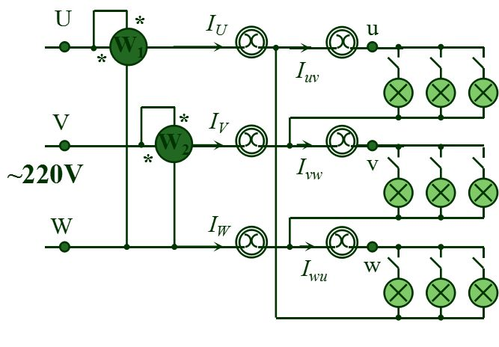

五. 数据分析
测量数据  负载状态 | 开灯数量 |  |  | 线电流（mA) |  |  | 相电流(mA) |  |  | 线电压 = 相电压（V） |  |  | 二瓦计
测量数据  负载状态 | A相 | B相 | C相 | IA | IB | IC | IAB | IBC | ICA | UAB | UBC | UCA | P1 | P2 | P总
三相平衡 | 3 | 3 | 3 | 609 | 608 | 609 | 355 | 352 | 352 | 213.8 | 213.2 | 215.3 | 110.0 | 112.6 | 222.6
三相不平衡 | 1 | 2 | 3 | 217 | 414 | 615 | 125 | 239 | 355 | 217 | 215 | 213 | 87.2 | 64.9 | 152.6

根据实验数据分析：
- 验证对称三相电路中的关系。
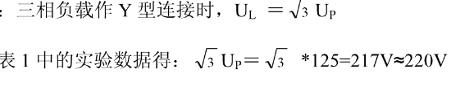
A:星形连接
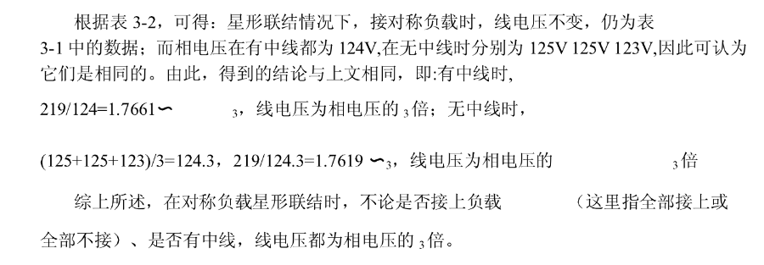
B:三角形连接
IL=√3 IP；UL=UP
2. 用实验数据和观察到的现象，总结三相四线供电系统中的
中线作用。
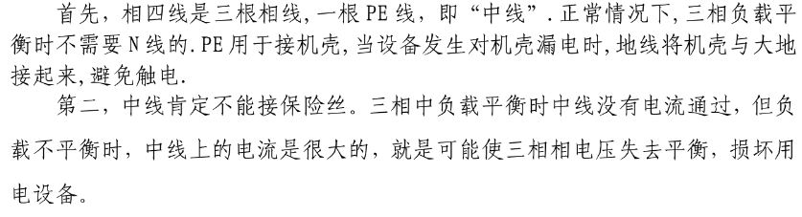

六. 思考题

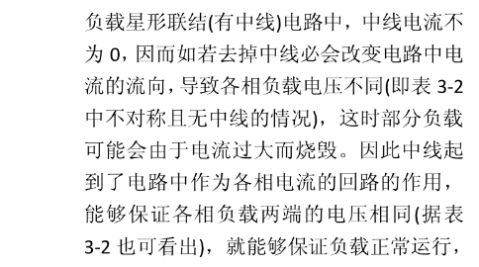
3不对称三角形联接的负载，能否正常工作？ 实验是否能证
明这一点？
计算值P= 0.125 * 217 + 0.239* 215 + 0.355 * 213 = 154.128W
P 测 = P1 + P2 = 152.6W
相差（P - P测) / P测 = 1%
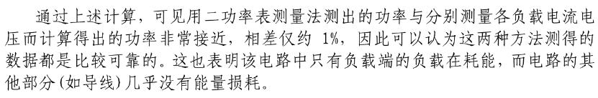

4. 根据不对称负载三角形联接时的相电流值作相量图，并求
出线电流值，然后与实验测得的线电流作比较，分析之。
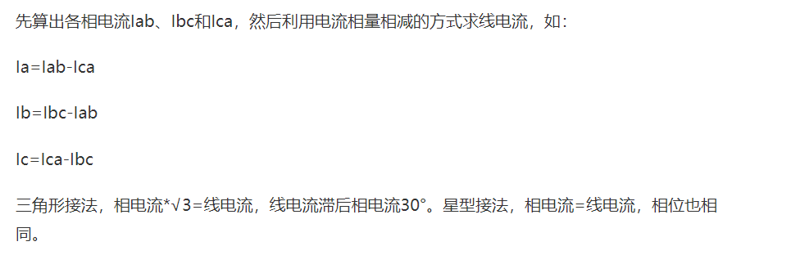
I线 = √3 I相，
IA= √3 * 355 = 614.9mA < I测
IA= √3 * 352 = 609.7mA < I测
IA= √3 * 352 = 609.7mA < I测

